Резюме:
Земцов Дмитрий Игоревич – проректор по развитию ФГАОУ ВО «Дальневосточный федеральный университет»
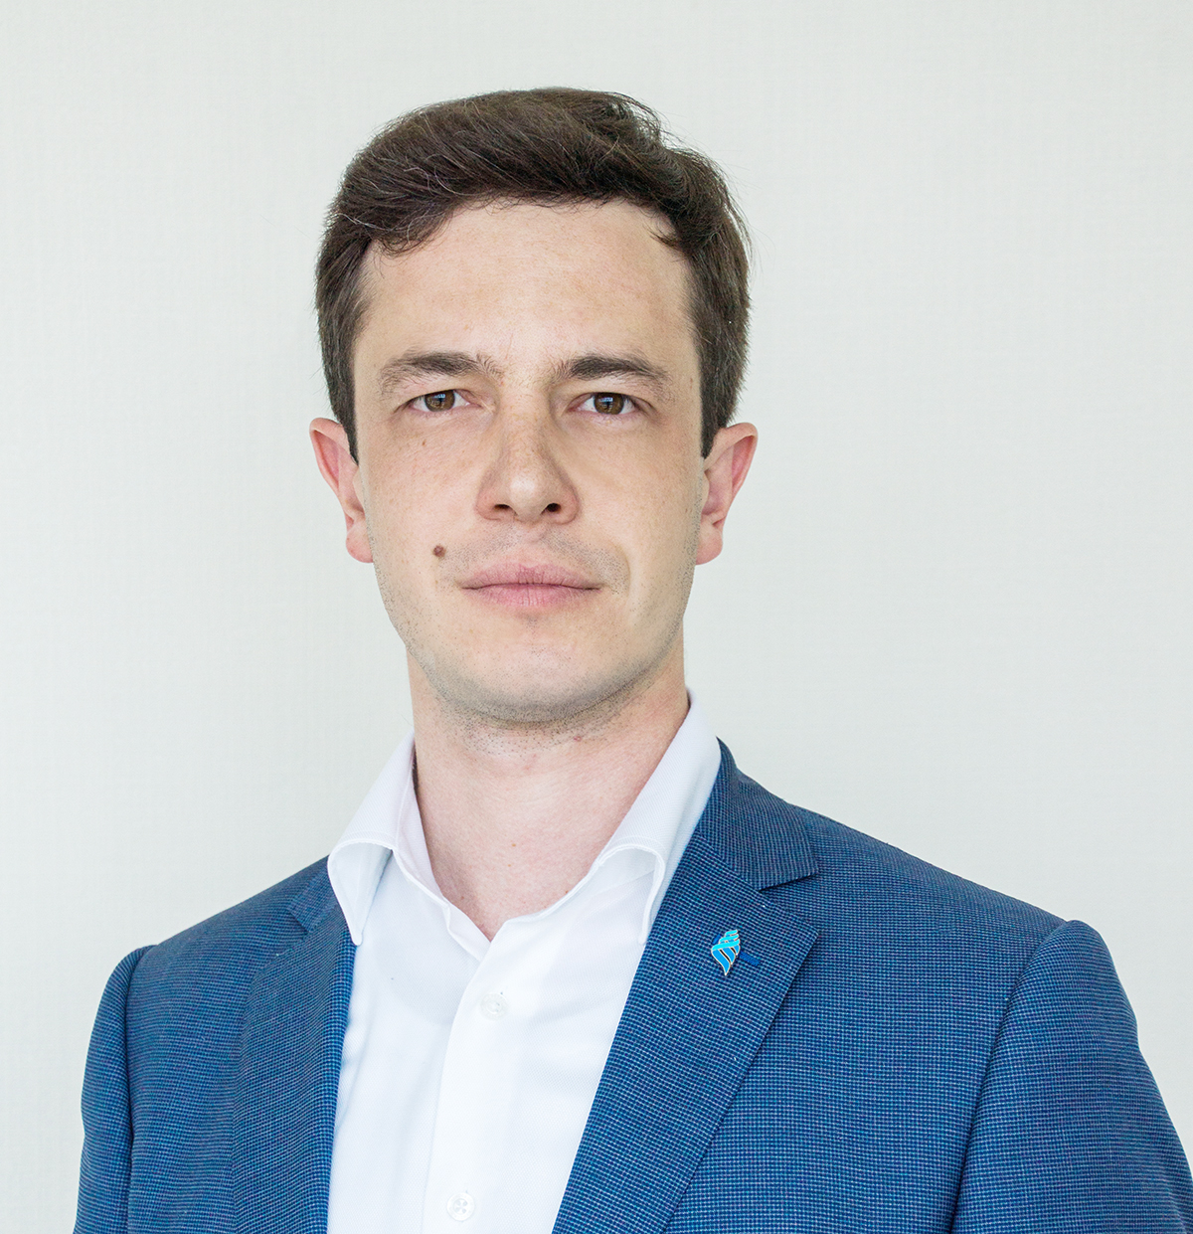
Дата и место рождения: 9 августа 1984 г., г. Москва.
Образование: Окончил обучение на кафедре логики Философского факультета МГУ имени М.В. Ломоносова
в 2005 году.
Трудовая и научная деятельность:
С 2005 по 2013 год вел педагогическую деятельность.
С 2009 по 2012 год – руководитель Центра инновационных образовательных технологий Факультета глобальных процессов Московского Государственного Университета (МГУ) имени М.В. Ломоносова.
С 2010 по 2012 год – председатель комиссии
по современным методам обучения МГУ им. М.В. Ломоносова, с 2012 года по 2013 год – руководитель Центра интерактивных образовательных технологий МГУ им. М.В. Ломоносова.
С 2011 по 2013 год работал в ректорате МГУ им. М.В.Ломоносова в должностях заместителя начальника управления непрерывного и дополнительного образования, заместителя ответственного секретаря центральной приемной комиссии, заместителя проректора-начальника управления академической политики и организации учебного процесса.
В 2013 – 2014 годах – руководитель департамента образовательных программ некоммерческого партнерства «Лифт в будущее» (программа по работе с талантливой молодежью благотворительного фонда «СИСТЕМА»).
С 2014 по 2016 год – руководил реформой образовательного процесса в Университете машиностроения в должностях руководителя дирекции образовательных программ, директора
по образовательным программам, и.о. проректора по учебной работе.
Лауреат премий Министерства образования и науки РФ в рамках приоритетного национального проекта «Образование» (2009 и 2010 гг.).
С 2011 года – член Координационного совета по делам молодежи Совета при Президенте Российской Федерации по науке и образованию.
С 2014 года – лидер рабочей группы Национальной технологической инициативы
по развитию дополнительного и неформального образования «Кружковое движение», лидер проекта «Олимпиада НТИ». С 2014 года член жюри Конкурса инноваций в образовании (КИВО).
С 2016 по 2017 годы – проректор по учебной работе Московского государственного машиностроительного университета (МАМИ).
С 2017 года по настоящее время – проректор по развитию Дальневосточного федерального университета (ДВФУ).

